[j]

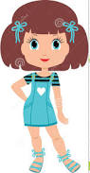
une fille
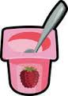
un yaourt

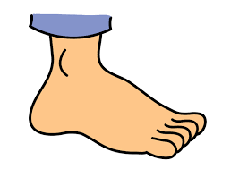
un pied

²ill, ill

²y, y
i, i

Des mots à lire :
un collier – un pompier – la rivière
un papillon – le grillage – une bille
les yeux – un yoyo
Des phrases à lire :
Marion et Tilian font du tricycle dans la cour de récréation.
[ɛ]


un éventail
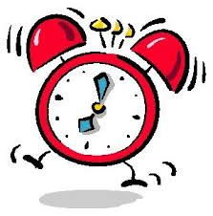

le réveil

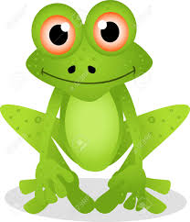
une grenouille
²ail, ail
eil, eil
ouil, ouil

Des mots à lire :
le soleil – le sommeil – une abeille – une oreille
un rail – un portail – une médaille – il travaille
une nouille – un brouillon - ailleurs
Des phrases à lire :
La maîtresse surveille le travail.

